**О МЕРАХ ПРОФИЛАКТИКИ КЛЕЩЕВОГО ЭНЦЕФАЛИТА**

Консультация для родителей

Подготовила старшая медицинская сестра К.В. Скуратова

Отдых на свежем воздухе - в лесу или поле это не всегда только польза. Для детей и взрослых опасны клещи, которые могут передавать опасные заболевания, такие как болезнь Лайма и клещевой энцефалит.

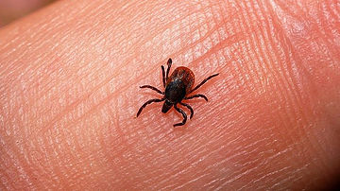 **ЧТО ТАКОЕ КЛЕЩЕВОЙ ВИРУСНЫЙ ЭНЦЕФАЛИТ?**

Клещевой вирусный энцефалит (далее – КЭ) – острое природно-очаговое инфекционное заболевание с преимущественным поражением центральной нервной системы. Последствия заболевания разнообразны – от полного выздоровления до нарушений здоровья, приводящих к инвалидности или смерти или продолжительным неврологическим осложнениям после выздоровления от первичной инфекции.

Возбудитель заболевания принадлежит к семейству флавивирусов {Flaviviridae). Выделяют три основных вида (субтипа) вируса: дальневосточный, центрально-европейский и двухволнового менингоэнцефалита.

Различают следующие острые формы КЭ: лихорадочная (около 35-45%), менингеальная (около 35-45%) и очаговая, с различными сочетаниями поражения головного и спинного мозга (около 1-10%); у 1-3% переболевших заболевание – переходит в проградиентную (хроническую) форму.

После выздоровления от первичной инфекции могут наблюдаться продолжительные неврологические осложнения. Почти у 40% переболевших развивается остаточный постэнцефалитный синдром. Более тяжелое течение наблюдается среди пожилых людей.

Смертность от КЭ центрально-европейского типа составляет 0,7-2%. Смертность от дальневосточной формы заболевания может достигать 25-30%.

**КАК МОЖНО ЗАРАЗИТЬСЯ КЛЕЩЕВЫМ ВИРУСНЫМ ЭНЦЕФАЛИТОМ?**

Вирус клещевого энцефалита передается человеку, в основном, через присасывание зараженных иксодовых клещей.

Заражение также может произойти **при заносе клещей животными (собаками,** **кошками) или людьми**- на одежде, с цветами, ветками и т. д. Возникновение заболевания возможно и при втирании в кожу вируса при раздавливании клеща или расчесывании мест укуса.

**Другой путь заражения**- употребление в пищу сырого молока коз, у которых в период массового нападения клещей вирус может находиться в молоке. Существует вероятность заражения клещевым энцефалитом также через молоко коров.

К заражению клещевым энцефалитом восприимчивы все люди, независимо от возраста и пола. Наибольшему риску подвержены лица, деятельность которых связана с пребыванием в лесу – работники леспромхозов, геологоразведочных партий, строители автомобильных и железных дорог, нефте- и газопроводов, линий электропередач, топографы, охотники, туристы. Горожане заражаются в пригородных лесах, лесопарках, на садово-огородных участках.

Клещи паразитируют на сельскохозяйственных (коровах, овцах, козах, лошадях, верблюдах), домашних (собаках, кошках) и диких (грызунах, зайцах, ежах и других) животных, которые служат временным резервуаром вируса.

Период активности клещей в природе начинается весной и продолжается до октября, максимальное же количество клещей наблюдается в первой половине лета. Местами наибольшей концентрации взрослых клещей являются старые пашни, целина, лесополосы, стога сена, а также влажные биотопы – прибрежная зона водоемов.

Согласно статистике Роспотребнадзора около 67% заболевших составляют городские жители, заражение которых происходит не только в природных биотопах, но и на садоводческих участках и в пределах городских скверов и парков.

Заражение КЭ происходит с апреля по октябрь-ноябрь (период активности клещей), с весенне-летним пиком. В некоторых регионах имеются два пика заболеваемости -весенний (май-июнь) и осенний (август-сентябрь).

**ЧЕМ ОПАСЕН ЭНЦЕФАЛИТ?**

Ежегодно в России жертвами укусов клещей становятся около 500 тыс. человек. Заболевают энцефалитом не все, а примерно до 6% укушенных зараженной особью. Клещ переносит вирус человеку от животных или птиц. Проявляясь, энцефалит воздействует на разные зоны головного мозга. Это воспаление схоже с менингитом и симптомы появляются через две недели после укуса клеща или употребления сырого молока домашних животных.

Заболевание опасное и может грозить неврологическими и психиатрическими осложнениями, а также смертельным исходом. При этом даже после двухнедельного инкубационного периода симптоматика не отличается от таковой при легкой простуде:

головная боль и небольшая температура;

слабость в мышцах, ломота тела;

общее недомогание.

Хороший иммунитет может справиться с болезнью, но таким редким иммунитетом к энцефалиту от клеща обладают немногие. В основном, это заядлые охотники и рыбаки. Кроме это всегда можно сдать кровь на проверку количества антител против вируса и узнать, как защищен организм.

При заболевании клещевой энцефалит даст о себе знать:

очень высокой температурой;

нарушением сознания;

нарушением двигательной активности и параличом;

ухудшением зрения и слуха;

другими проблемами психического характера.

Даже если болезнь лечить и остановить, все равно есть возможность того, что наступившее ухудшение здоровья останется навсегда. Поэтому важно вовремя сделать прививки и соблюдать меры предосторожности, не допуская укусов или быстро избавиться от присосавшегося клеща.

**КАК ЗАЩИТИТЬ СЕБЯ ОТ КЛЕЩЕВОГО ВИРУСНОГО ЭНЦЕФАЛИТА?**

Заболевание КЭ можно предупредить с помощью средств неспецифической и специфической профилактики.

**Специфическая профилактика**

Все лица, выезжающие на работу или отдых в неблагополучные территории по КВЭ, должны быть обязательно привиты. Прививки лучше делать заранее – до начала сезона активности клещей.

**Неспецифическая профилактика**

Учитывая возможную опасность необходимо соблюдать меры предосторожности, правильно одеваться и использовать дополнительные средства защиты (репелленты, акарициды и др.).

**Общие меры предосторожности**

При нахождении в очаге одежда не должна допускать заползания клещей и, по возможности, не затруднять быстрый осмотр для их обнаружения.

Собираясь в лес, необходимо одеться так, чтобы уменьшить возможность попадания клещей под одежду:

- воротник рубашки должен плотно прилегать к телу, предпочтительна куртка с капюшоном;

- рубашка должна быть заправлена в брюки и иметь длинные рукава, манжеты рукавов плотно прилегать к телу;

- брюки заправляют в сапоги или ботинки, носки должны иметь плотную резинку;

- обувь должна закрывать пятки и лодыжки, давая возможность запра­вить в нее одежду;

- на голове должен быть головной убор или капюшон;

- следует выбирать одежду светлых тонов, чтобы легче было заметить напавшего клеща;

- обработайте одежду репеллентом, отпугивающим клещей;

- для походов в лес наиболее подходящей одеждой являются различного рода комбинезоны.

Не реже чем через каждый час следует проводить осмотры для обнару­жения прицепившихся клещей и их удаления. Необходимо помнить, что клещ плотно присасывается только спустя 1-1,5 часа после попадания на кожу, при­чем там, где она наиболее тонкая и нежная: за ушами, на шее, под мышками, в паховой области, волосистой части головы.

После посещения леса обязательно снять одежду, вытряхнуть ее, осмотреть тело.

Не рекомендуется заносить в помещение свежесорванные растения, верхнюю одежду и другие предметы, на которых могут оказаться клещи. Собаки или другие животные должны быть также осмотрены.

По возможности не следует садиться или ложиться на траву. Стоянки и ночевки в лесу необходимо устраивать на участках, лишенных травяной растительности или в сухих сосновых лесах на песчаных почвах.

С целью профилактики заражения вирусом с продуктами питания сле­дует употреблять в пищу только кипяченое или пастеризованное молоко.

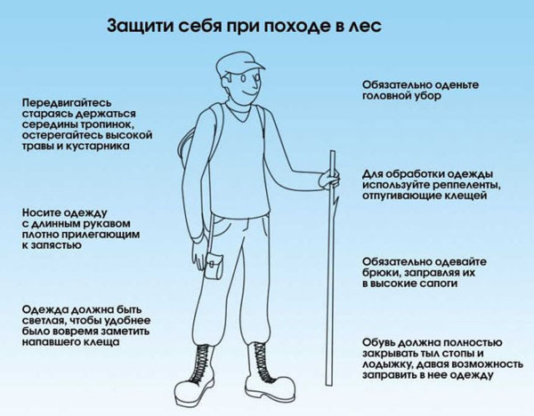

**ЧТО ДЕЛАТЬ ЕСЛИ УКУСИЛ КЛЕЩ?**

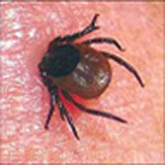

В случае обнаружения присосавшегося клеща к коже его необходимо удалить, и целесообразно это доверить врачу или медицинскому работнику.

Во всех случаях укуса клещом и подозрении на его инфицированность следует как можно раньше обратиться в специализированные учреждения.

Если присасывание клеща произошло в эндемичном районе и человек не привит, экстеренно вводят «Иммуноглобулин человека против клещевого энцефалита».

Введение иммуноглобулина возможно только в течение 96 часов после укуса клеща.

При самостоятельном удалении клеща необходимо соблюдать следующие рекомендации:

Сначала используйте теплый, влажный ватный тампон. Замочите ватный тампон в мыльной воде и оставьте на 30 секунд на коже вашего ребенка; когда вы убираете ватку, клещ должен отойти вместе с ним.

Если это не сработает, удалите насекомое с помощью пинцета. Ни в коем случае не применяйте вазелин, спирт и зажженные спички. Эти устаревшие способы удаления клеща могут усугубить ситуацию, заставляя клеща проникать все глубже. Следует захватить клеща пинцетом или обернутыми чистой марлей пальцами как можно ближе к его ротовому аппарату и держа строго перпендикулярно поверхности укуса осторожными, легкими движениями, поворачивая тело клеща вокруг оси, извлечь из кожных покровов.

Извлечь клеща также можно прочной ниткой, которую как можно ближе к хоботку клеща завязывают в узел, и, растянув концы нитки в стороны, аккуратно затянув петлю, клеща извлекают, подтягивая его вверх; резкие движения недопустимы.

Если при извлечении клеща оторвалась его головка, которая обычно остается в коже и имеет вид черной точки, место присасывания необходимо протереть ватой или бинтом, смоченными 70% спиртом или 5% йодом, а затем удалить головку стерильной иглой (предварительно прокаленной на огне) или оставляют ее до естественной элиминации.

Удаление клеща необходимо производить с осторожностью, не сдавливая руками или пинцетом его тело, поскольку при этом возможно выдавливание содержимого клеща вместе с возбудителями болезней в ранку; важно не разорвать клеща при удалении – оставшаяся в коже часть может вызвать воспаление и нагноение.

После удаления клеща, кожу в месте его присасывания обрабатывают настойкой йода или спиртом; наложение повязки, как правило, не требуется.

Нельзя удалять клеща зубами, в этом случае не исключается заражение возбудителями инфекций через рот.

Человеку, который извлек клеща, необходимо тщательно вымыть руки с мылом, так как через ранки и микротрещины на руках возбудители инфекций могут проникнуть в организм.

Извлеченных из кожи клещей возможно исследовать на инфицированность боррелиями или вирусом клещевого энцефалита.